Årsmøte

Håndballgruppa

Onsdag 11. mars 2020

Kl. 18.00
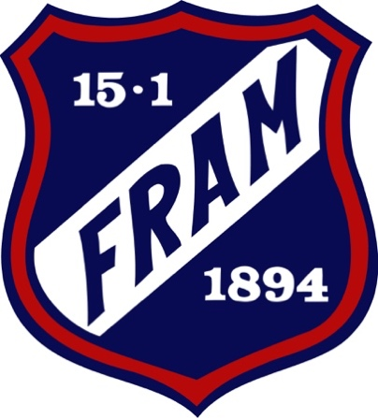

klubbhytta

Saksliste:

- Godkjenning av innkalling
- Godkjenning av dagsorden
- Valg av møteleder/referent og 2 stk. til å underskrive protokoll.
- Årsberetning
- Regnskap
- Budsjett
- Innkomne forslag
- Valg

4. Årsberetning for håndballgruppa 2019
Styret har bestått av:
Leder: Kjell Espen Christiansen
Nestleder: Veronica Høyby
Kasserer: Ellen Brudal Gulbrandsen
Styremedlem: Ragnhild Christiansen
Styremedlem: Johan Fjeldskår
Styremedlem: Morten Schøne

Administrasjon:
I løpet av sesongen har håndballgruppa hatt 9 stk. styremøter, ellers hatt løpende dialog via mail og telefon.

Økonomi:
Håndballgruppa har hatt viktige inntekter gjennom årlig Julemarked i Framhallen, i tillegg til kioskdriften i Boligmappa Arena, sistnevnte opphørte 2019.

Øvrige inntektskilder er treningsavgift, 3 årlige PW-cuper, mini- og aktivitetsturneringer samt dugnadsinntekter.

I all hovedsak kommer håndballgruppas inntekter fra egen dugnad, lite fra sponsorer. Det er ønskelig å få inn økte sponsorinntekter

Regnskap:
Regnskapet for 2019 viser et positivt driftsresultat på kr 34 198,-.
Det ble budsjettert med et overskudd kr. 73 906,-.

Etter 2 år med negative resultat viser 2019 igjen positivt resultat.
Håndballen har i tillegg lagt opp litt penger på bok.

Representasjon:
Kjell Espen Christiansen har representert styret i håndballgruppa på hovedstyremøtene.

Fram Larvik håndball har 2 aktive dommere, Karl Magnus Slåtta og Kristian Vigrestad. Vi har også 2 dommere barnekampledere og de har fått dømme både mini- og aktivitetsturnering.
Vi har også hatt en dommerutvikler, Johan Fjeldskår.

Arrangementer:
Håndballgruppa har arrangert PW-cup for årsklassene; 11-13, 14/15 og 16/18.
I tillegg har Fram håndball arrangert 1 minihåndballturnering og 2 aktivitetsturneringer. Vi har videre hatt 1 vennskapsturnering med påfølgende sosial aktivitet(disco)

Sportslig prestasjoner: (pr. 11.03.2020)
Håndballskole: 1 trening i uken – deltatt på 4 turneringer i løpet av sesongen
Jenter 9 år: 2 trening i uken – deltatt på 4 turneringer i løpet av sesongen
Jenter 10 år: 2 treninger i uken – deltatt på 6 turneringer i løpet av sesongen
Gutter 10 år: 2 treninger i uken – deltatt på 5 turneringer i løpet av sesongen
Gutter 12 år: 2 treninger i uken – 1 lag i b-serien. Deltatt på Nesjarcup (vinner) Nordstrand Hummelcup og PW Cup

Håndballskolen – sesongen 2019/2020
Håndballskolen G7: Vi er en gjeng med 8-10 gutter på 7 år, født -12. Flesteparten fra Fagerli skole, men også fra Mesterfjellet og Stavern. 3 av guttene spilte i sesongen -18/-19, mens resten er nye i år. Noen har sluttet underveis, men nye har kommer til. Vi trener 1 time 1 g/uke, sammen med J6/7. Vi har dessverre ingen G6-spillere.
Vi har deltatt på de fleste aktivitetsturneringene denne sesongen. Stort sett har vi vært meldt på i øvd gruppe, og det har gått greit. Regner med at vi melder oss på Nesjar-cup i juni.
Vi har ikke hatt noen spesielle målsetninger for sesongen, da vi ikke helt vet hvor mange vi blir og hva slags gruppe vi har å jobbe med før vi setter i gang. Men fokus har vært at det skal være mye lek med ball, og at det skal være gøy for alle.
Fram Håndballskole j6/j7 er nå en fast gjeng med 8 jenter. Vi startet i høst med 2 tidligere spillere. Vi var med på en turnering før jul i aktivitetsserien og har til nå etter nyttår vært med på to. Vi er å påmeldt til de to siste i samme aktivitetsserie som vil foregå nå i mars. Det er stor fremgang når det gjelder ferdighetene innen håndball og vi har en flott og lærevillig gjeng med mye treningsglede. Fokuset vårt ligger på å ha det gøy med ball, mye lek og lære håndball. En fin gjeng og være lagleder for. Veronica Høyby lagleder Håndballskolen j6/j7.

Trenere: Mariann Karlsen og Veronica Høyby
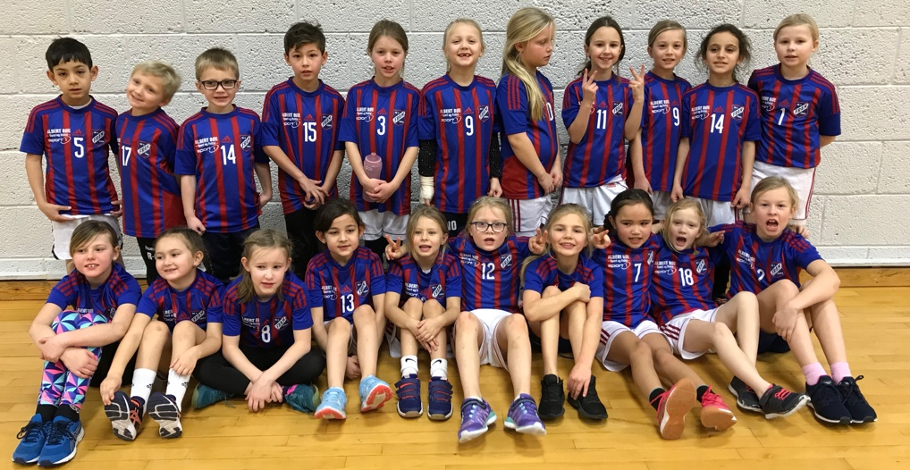

Jenter/Gutter 8 år – sesongen 2019/2020
Vi er nå til sammen 16 spillere, 2 gutter og 14 jenter. Vi har spilt Nesjar-cup, vært med på hver eneste turnering. Vi har stilt med 3 lag hver turnering, utenom den siste turneringen før jul, da stilte vi med 2 lag. Vi begynte med 3 uøvde lag, nå må jeg melde på 2 øvd, og 1 uøvd for at de skal få utfordringer på banen. Min mening er at de lærer ikke noe av og ikke ha riktig motstand, når de feks vinner 11-2 hvor jeg da i tillegg har holdt igjen keeperen vår i angrep.
Jeg har arrangert juleavslutning med miniturnering og kaker og brus, hvor jeg også inviterte J9 til å bli med, og foreldre for sosialt samvær. Jeg har arrangert håndballbursdag for rekruttering av flere spillere.
Vi har jobbet mye med ballberøring, riktig kaste og skyteteknikk. Forsvarsøvelser og plassering i forsvar og angrep. Vi har begynt å innøve finter og hoppskudd, noe som sitter veldig bra. Hatt mye fokus på samspill, og at alle skal være med. Inkludering og positivitet. Mye fokus på at håndball skal være gøy, og at ungene skal ha det gøy på trening. Vi er som regel fulltallig hver eneste trening. Vi har en egen dans før hver trening (skadeforebyggende dans), noe som ungene syns er utrolig morsomt.
Vi har oppnådd utrolig bra resultater med barna på det jeg har satt for mål av hva de skal lære. Finter måtte jeg innføre for rett og slett å utfordre de mer, de er veldig lærevillige. Under følger punkter av oppnådde mål.
• Forsvar
• Samspill
• Inkludering
• Angrep
• Pådrag mot mål
• Kaste og mottak med riktig fot
• Skudd fra bakken og hoppskudd
• Finter
• Fairplay
• Positivitet
• Skadeforebygging
• Se hverandre
• God lagånd og hvor vi heier på hverandre.
• Alle skal føle mestring
Trenere: Linda Masters og Steinar Eriksen

Jenter 9 ÅR – sesongen 2019/2020
Laglederne Jan Thomas og Christian er fornøyde med en fin jentegjeng. 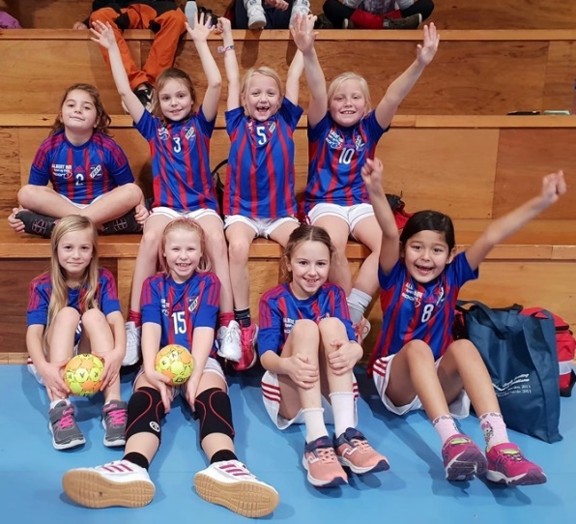

Jenter/Gutter 10 år – sesongen 2019/2020
Vi er nå 35 spillere, 12 gutter hvorav 3 er under rekruttering og 23 jenter. Vi har stilt på alle turneringer i regi av nhf. Jentene deles opp i nivå for at alle skal føle mestring på banen. Jentene stiller 3 lag, guttene med 1. Vi har spilt Nesjarcup, vært på dyreparken-cup, vennskapsturnering med overnatting i hallen og treningskamper.
Trener mye på samspill, har hatt mye fokus på pådrag og ulike finter. Vi har trent mye på forsvarsteknikken arm hofte, låsing. Vi har lagt inn keepertrening, styrketrening for å styrke kjernemuskulatur og balanse. Øvd på ulike kasteteknikken, støt, pisk og sirkelkast. riktig fot ved kast og mottak. småspill og overtallsspill samt skadeforebygging.
Vi har begynt å dele opp treningen på tirsdager men er foreløpig ikke nok gutter til å dele opp treningen på torsdager.
Vi ser stor fremgang i hele spillergruppa, og har fått til det vi har satt oss som mål.
Forsvar- Angrep -Finter- Skudd- Skadeforebygging- FairPlay- Riktig kast og mottak- Samspill- Inkludering -Gøy på trening og kamp- kasteteknikk.
Trenere: Christina og Linda

GUTTER 12 år – sesongen 2019/2020

Vi har en fin gjeng med 12 gutter som er ivrige og treningsvillige, 11 gutter født i 2007 og 1 født i 2008. Mistet 2 spillere siden forrige sesong p.ga satsing på fotball.
Vi har trent 2 ganger pr. uke, avhengig av andre aktiviteter. Mange er med på både håndball og fotball.
Vi har deltatt på Nesjar cup(vinner). Der hadde guttene overnatting som i fjor på Omlidstranda. Sosialt og fint for både spillere og foreldre.
Vi har også deltatt på Nordstrand hummelcup og PW cup.
I seriespillet hadde vi i høst meldt på to lag. Fant ut at det var litt i overkant når vi er kun 12 spillere, så etter nyttår har vi kun hatt ett lag. De aller fleste kampene har vært veldig jevne og endt med både seiere og tap. Spillemessig viser guttene stor framgang og håndballforståelsen er blitt mye bedre.
Foreldregruppen har vært helt super. Tatt seg av kiosk, billetter og sekreteriat på alle våre hjemmearrangementer. Pluss dugnad på PW cup.
En stor takk til Espen og Elin Christiansen som legger til rette for overnatting og bespisning på Nesjar Cup.
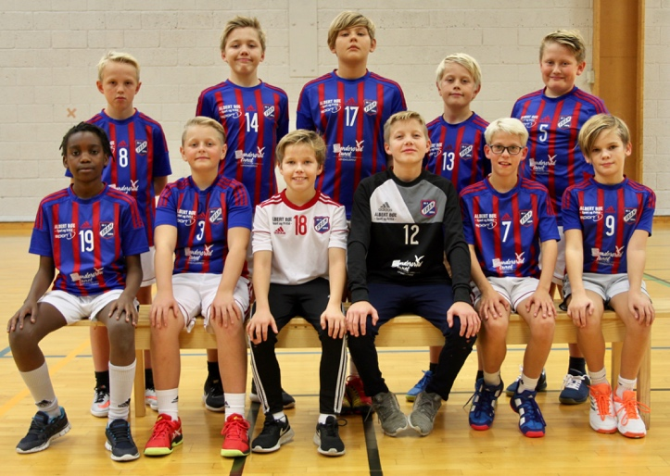
Trenere har vært Kristian Kib Vigrestad(sluttet til jul) Christian Olsen(tok over) og Lars Martin Andresen. Foreldrekontakt Andres Holstad og Maria C. Eikeland.

5. og 6. Regnskap 2019 og Budsjett 2020
Kontonr | Kontonavn | Regnskap 2019 | Budsjett 2019 | Budsjett 2020
3020 | Sponsorinntekt, avgiftspliktig | - 35 000 | -30 000 | -25 000
3021 | Barteravtaler, avgiftspliktig |  | -10 000
3100 | Sponsorinntekt, avgiftsfri | -11 255
3210 | Kiosksalg, unntatt mva | - 157 214 | -150 000 | -115 000
3211 | Billettinntekter, unntatt mva | -80 062 | - 35 000 | -60 000
3230 | Kiosksalg, avgiftspliktig | -159 070 | - 350 000 | -80 000
3250 | Inntekter fra egne arrangement | -35 500 | -35 000 | -35 000
3402 | Div. tilskudd, gaver og bidrag |  | -20 000 | -25 000
3446 | Mva kompensasjon | -39 532 | - 30 000 | -15 000
3930 | Treningsavgifter | -15 300 | - 50 000 | -25 000
3940 | Egenandeler | -9 750
3950 | Turneringsinntekter | -11 664 | -15 000 | -10 000
3960 | Lotterier, bingo etc | -12 332 | -25 000 | -25 000
3973 | Dugnad | -28 690 |  | -80 000
3990 | Andre inntekter | -31 650
 | Sum inntekter | -627 019 | -750 000 | -495 000
4350 | Varekostnad kiosk | 138 294 | 180 000 | 80 000
4390 | Beholdningsendring | 2 990
4500 | Fremmedytelse og underentreprise | 13 150 | 25 000
4504 | Leie av andres anlegg | 10 067 | 35 000
4540 | Leie anlegg / adm kostnadsfordeling | 147 504 | 147 500 | 85 000
 | Sum vare/materialkostnad | 312 006 | 387 500 | 165 000
 | Dekningsbidrag | -315 014 | -362 500 | -330 000
5000 | Lønn til ansatte |  | 50 000 | 30 000
5005 | Lønn u/aga | 25 399
5020 | Påløpne feriepenger |  | 6 050 | 3 630
5400 | Arbeidsgiveravgift |  | 7 050 | 4 230
5401 | Aga. påløpne feriepenger |  | 994 | 596
5990 | Annen personalkostnad | 1 001 | 5 000 | 5 000
 | Sum personalkostnader | 26 400 | 69 094 | 43 456
6420 | Leie datasystemer | 1 726 | 15 000
6545 | Datautstyr | 2 583
6550 | Kostnader egne arr. | 21 415 | 5 000 | 10 000
6560 | Rekvisita | 240
6580 | Idrettsutstyr | 29 715 | 20 000 | 20 000
6780 | Dommerhonorar | 3 525 | 40 000 | 10 000
6790 | Annen fremmed tjeneste |  | 10 000
6800 | Kontorrekvisita | 493 | 1 000
6860 | Møte, kurs, oppdatering o.l | 30 600 |  | 5 000
6910 | Internett | 190
7100 | Bilgodtgjørelse, oppgavepliktig | 5 040 | 20 000 | 10 000
7105 | Passasjertillegg | 5 429
7140 | Reisekostnad, ikke oppgavepliktig | 836 |  | 30 000
7300 | Salgskostnad | 2 900
7320 | Reklamekostnad | 10 205 | 10 000 | 10 000
7400 | Kontingent, fradragsberettiget | 4 200 | 3 500 | 4 200
7410 | Påmelding serier, turnering etc, | 93 880 | 70 000 | 130 000
7415 | Overganger spillere og lisenser | 3 480 | 10 000 | 5 000
7420 | Gaver, premier, medaljer | 23 815 | 5 000 | 5 000
7430 | Lisenser, forsikringer
7770 | Bank og kortgebyr | 12 079 | 10 000 | 15 000
7790 | Annen kostnad, fradragsberettiget | 2 064
 | Sum driftskostnader | 254 415 | 219 500 | 254 200
 | Driftresultat | -34 198 | -73 906 | -32 344

Anmerkning regnskap:
Håndballgruppa er godt tilfreds med driftsresultat 2019
Håndballen har gode inntekter fra PW-cuper, julemarked og andre dugnader/turneringe

7. Innkomne forslag
Årsmøtet vurderer satsene for treningsavgift for sesongen 2020-21.
Lag: | Treningsavgift 19-20 | Styrets Forslag til Treningsavgift 20-21
Håndballskole | Gratis | Gratis
J/G 8 år | 300 | 350
J/G 9 år | 300 | 350
J/G 10 år | 300 | 350
J/G 11 år | 600 | 750
J/G12 år | 800 | 950
J/G13 år | 1000 | 1150
J/G 18 år | I A | 1800

Håndball fakturerer sine treningsavgifter i oktober.
Hovedforeningen sender ut sine medlemskontingenter i januar.
- Kontingent kr 700 over 17 år og kr 350 under 17 år.

8. Valg
Verv: | Navn: | Periode 19-20: | Valg innstilling 11.03.20:
Leder: | Kjell Espen Christiansen | 1 år | Kjell Espen Christiansen
Nestleder: | Veronica Høyby | 2 år | Ikke på valg – 1 år igjen
Kasserer | Ellen Brudal Gulbrandsen | 2 år | Ikke på valg – 1 år igjen
Styremedlem: | Johan Fjeldskår | 1 år | Johan Fjeldskår
Styremedlem | Ragnhild Christiansen | 1 år | Ragnhild Christiansen
Styremedlem: | Morten Schøne | 2 år | Ikke på valg – 1 år igjen

